Ausgezeichnet: Kärcher FC 7 Cordless Premium wird Testsieger

Hartbodenreiniger von Kärcher überzeugt bei Stiftung Warentest

Pressekontakt
Julia Häcker
Pressereferentin
Alfred Kärcher SE & Co. KG
Alfred-Kärcher-Str. 28-40
71364 Winnenden
T +49 71 95 14-5399
julia.haecker@de.kaercher.com
Winnenden, April 2022 – Der Kärcher Hartbodenreiniger FC 7 Cordless Premium wurde von der Stiftung Warentest als Testsieger ausgezeichnet. Neben seiner überzeugenden Reinigungsleistung und der einfachen Handhabung punktete der akkubetriebene Hartbodenreiniger unter anderem mit sehr guten Ergebnissen in den Kategorien Umwelteigenschaften, Schadstoffe und Haltbarkeit.
Insgesamt sieben Geräte verschiedener Hersteller wurden von der Stiftung Warentest beim Vergleich der Akkuwischer unter die Lupe genommen. Als Testsieger ging der Kärcher Hartbodenreiniger FC 7 Cordless Premium hervor. Mit vier gegenläufig rotierenden Reinigungswalzen, die permanent mit Frischwasser und Reinigungsmittel befeuchtet werden, entfernt der FC 7 trockenen und feuchten Alltagsschmutz in einem Arbeitsgang – und lässt sich dabei mühelos und geräuscharm über sämtliche Arten von Hartböden führen. Egal ob Kekskrümel oder Tierhaare – die Walzen nehmen jeglichen Haushaltsschmutz zuverlässig auf und wischen den Boden sowohl in der Vorwärts- als auch in der Rückwärtsbewegung.
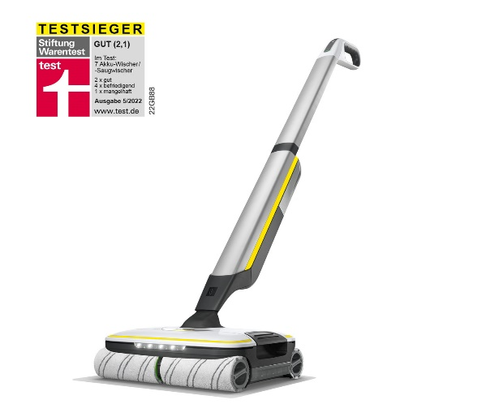
Ausgezeichnet als Testsieger – der FC 7 Cordless Premium konnte im Vergleich von Stiftung Warentest überzeugen.

Das Gerät reinigt Hartböden aller Art mit vier gegenläufig rotierenden Reinigungswalzen, die permanent mit frischem Wasser und Reinigungsmittel befeuchtet werden.

Der vollständige Testbericht findet sich online unter https://www.test.de/Saugwischer-im-Test-5870460-0/

